Matematika 8 roč. B variant
Pracovný list
Sčítane a odčítanie do 100 bez prechodu cez základ 10

1. Doplňte chýbajúce čísla v číselnom rade.
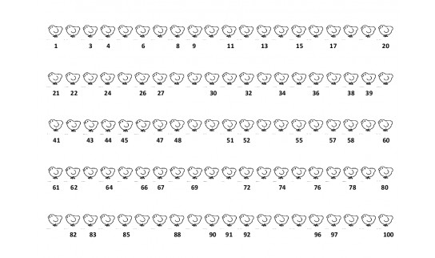

2. Vypočítaj príklady
47 + 1 = 55 + 2 = 85 – 4 = 56 – 2 =
61 + 7 = 22 + 6 = 77 – 3 = 38 – 6 =
73 + 5 = 32 + 7 = 44 – 3= 58 – 1 =

3. a) Vyfarbi časti s najmenším aj najväčším číslom v kruhu.
b) Z vyfarbených čísel napíš príklad na sčítanie. Pracuj podľa vzoru.

57 + 2 =_____

4. Osobné auto odvezie päť osôb. V autobuse sa odvezie 42 ľudí.
Koľko ľudí sa odvezie v autobuse a aute spolu?

Auto...........................
Autobus.....................
Spolu..........................

V aute a autobuse sa spolu odvezie ................... ľudí.

